Практична робота №2

СТАНДАРТНІ ТИПИ ДАНИХ. РОЗГАЛУЖЕННЯ

Мета роботи

Вивчити особливості використання:

умовного оператора;

стандартних математичних функцій.

Приклад 1. Написати програму, яка обчислює та виводить на екран результат виконання арифметичної операції для двох чисел x та у, якщо введено значеня цих чисел та символ, який позначає відповідну операцію. Фрагмент програми доповнити до повного тексту програми самостійно.

#include <iostream>

#include <math.h>

using namespace std;

char op; //операція

int x, y; //числа

int rezult;

//ввести числа та символ операції

int main() {

cout << "Input 2 numbers: "; cin >> y >> x;

cout << "Input an operation symbol ( +, -, /, \*)"; cin >> op;

; if (op == '-')

{

rezult = y - x;

cout << rezult;

}

else

{

if (op == '+')

{

rezult = y + x;

cout << rezult;

}

else

{

if (op == '\*')

{

rezult = y \* x;

cout << rezult;

}

else

{

if (op == '/')

{

rezult = y / x;

cout << rezult;

}

else

{

cout << "Ошибка"<< endl;

}

}

}

} return 0;

}

Итог:

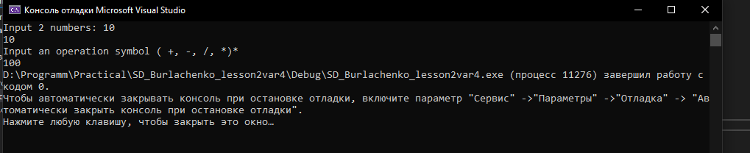

Приклад 2. Переписати програму з прикладу з використання оператора switch. Завдання виконати самостійно.

#include <iostream>

#include <math.h>

using namespace std;

char op; //операція

int x, y; //числа

int rezult;

//ввести числа та символ операції

int main() {

cout << "Input 2 numbers: "; cin >> y >> x;

cout << "Input an operation symbol ( +, -, /, \*):" << endl; cin >> op;

switch(op)

{

case ('-'):

rezult = y - x;

cout << rezult;

break;

case ('+'):

rezult = y + x;

cout << rezult;

break;

case ('\*'):

rezult = y \* x;

cout << rezult;

break;

case ('/'):

rezult = y / x;

cout << rezult;

break;

}

return 0;

}

Итог:

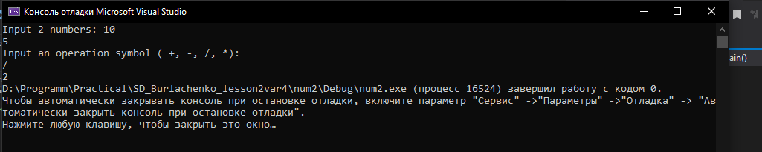

Задача 3

#include <iostream>

using namespace std;

int main()

{

int number;

int remainder1, remainder2;

setlocale(0, "ukr");

cout << "Please enter an integer:\n";

cin >> number;

remainder1 = number % 100;

if (10 < remainder1 && remainder1 < 20)

{

cout << number << " гривен";

}

else

{

remainder2 = number % 10;

if (remainder2 == 1)

{

cout << number << " гривня";

}

else

{

if ((remainder2 == 2) || (remainder2 == 3) || (remainder2 == 5))

cout << number << " гривні";

else

cout << number << " гривен";

}

}

return 0;

}